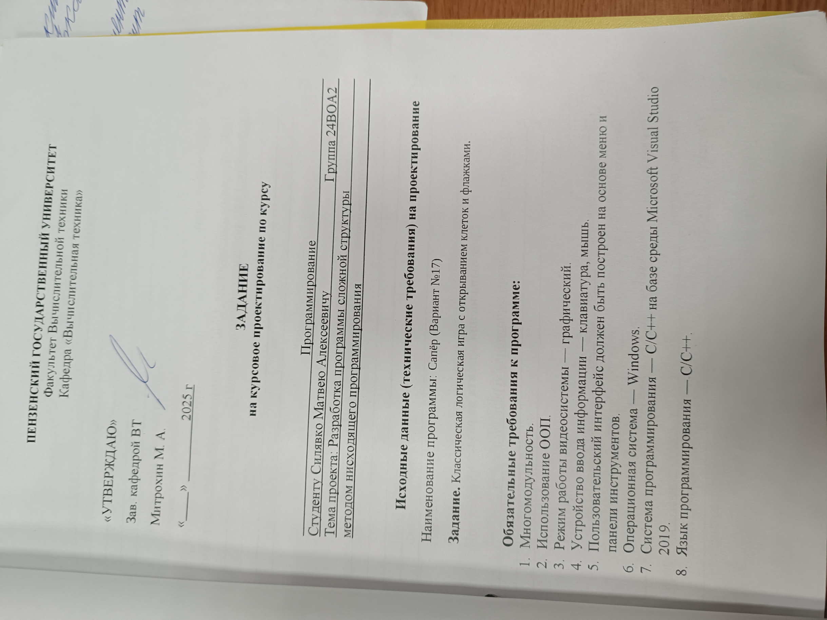
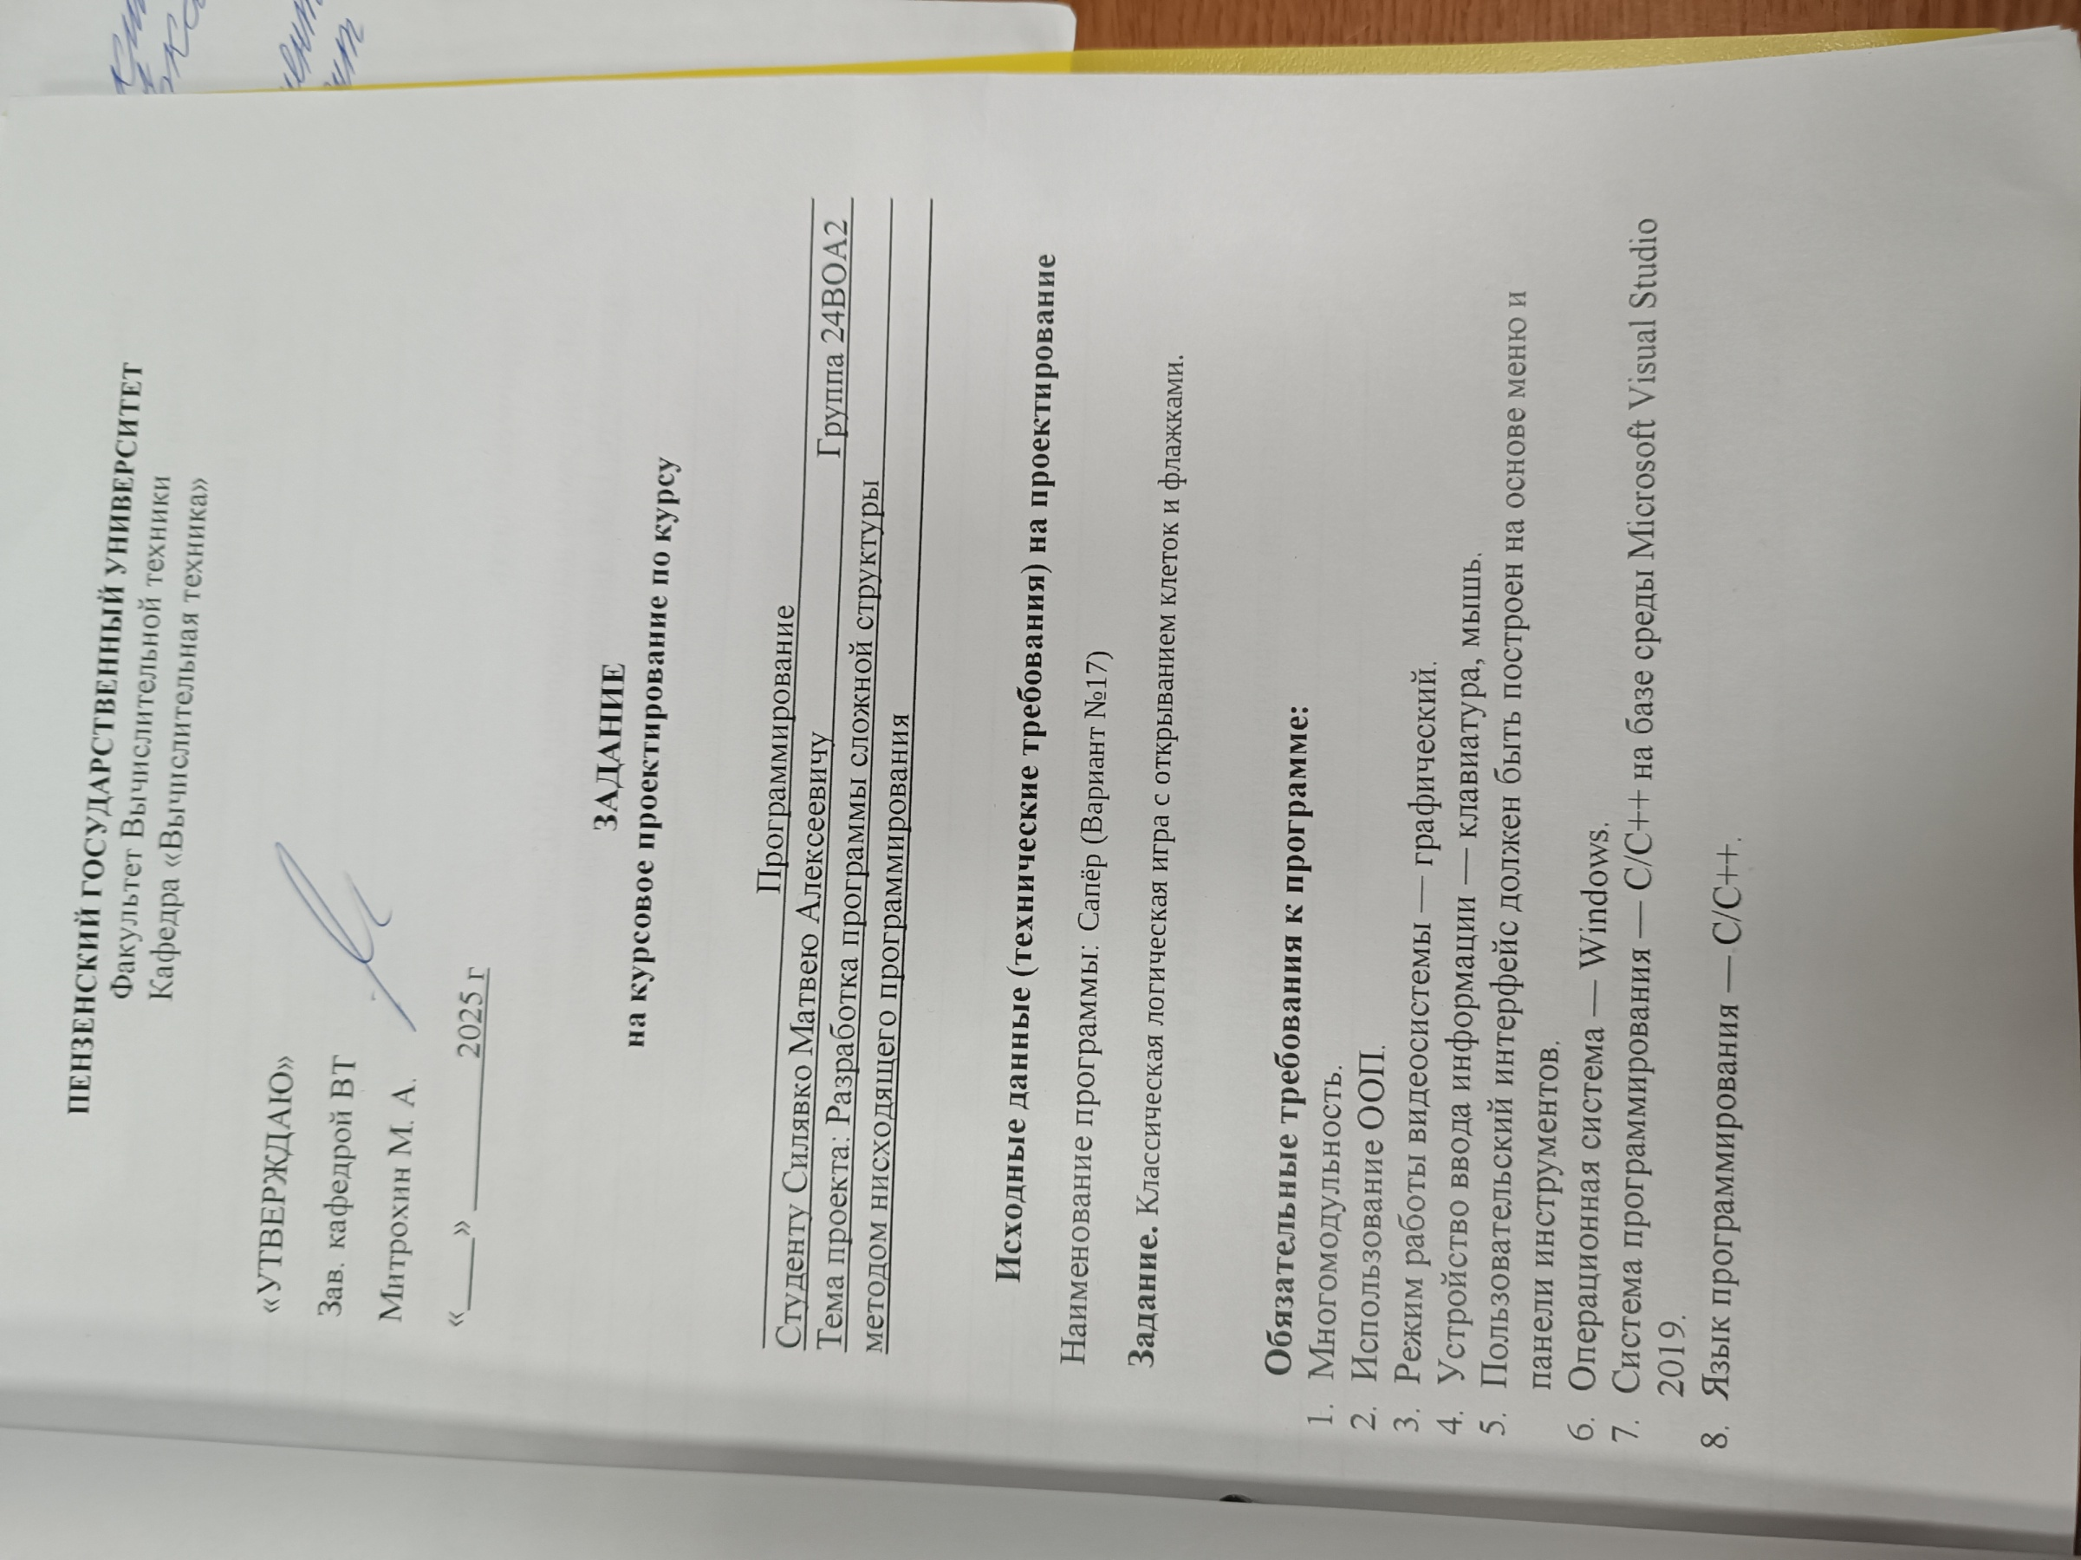
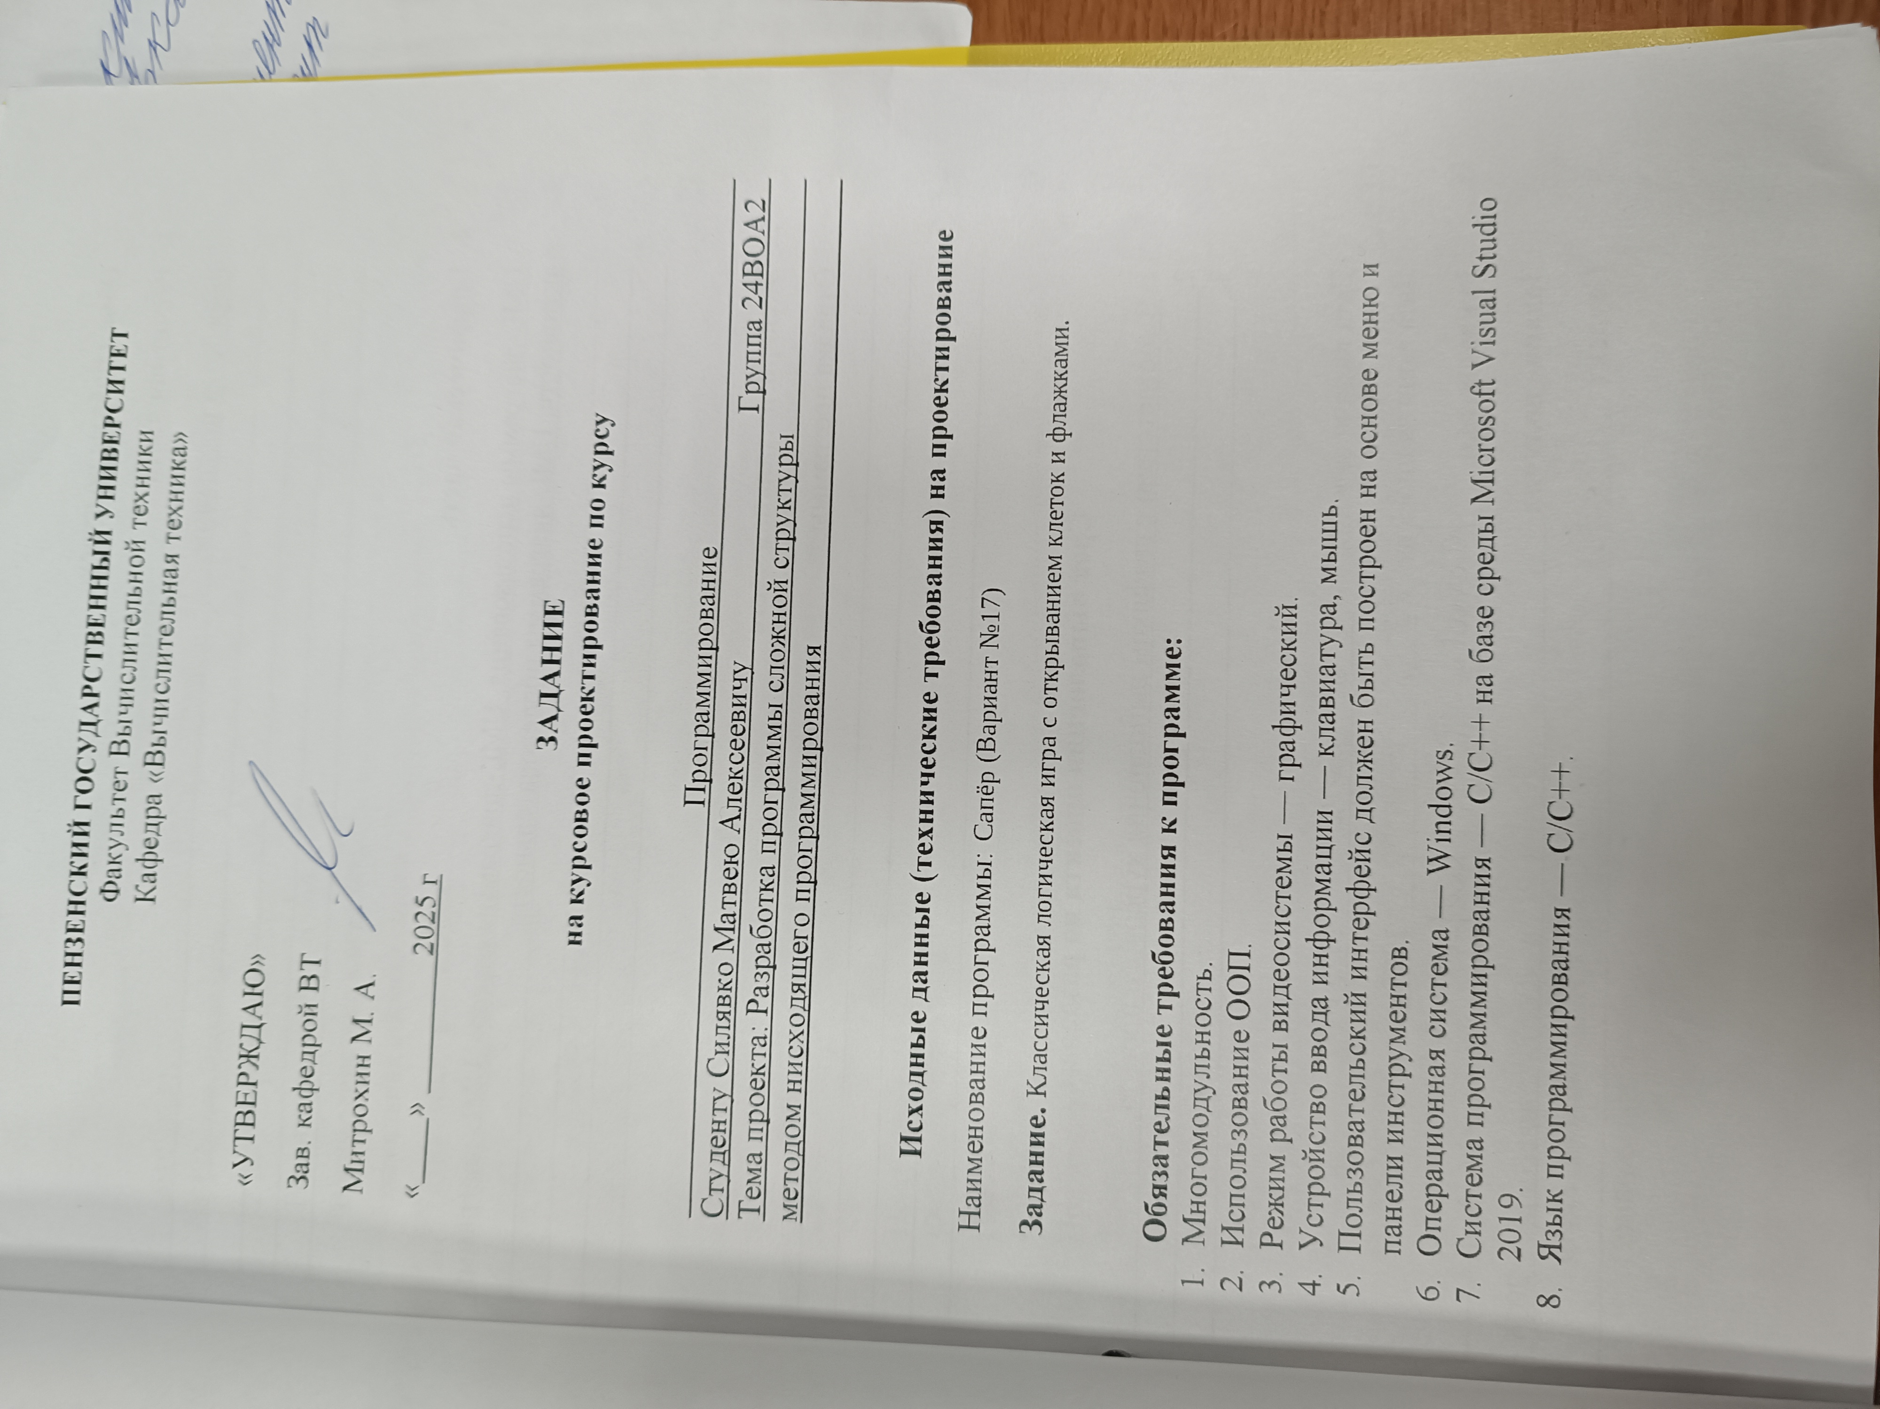
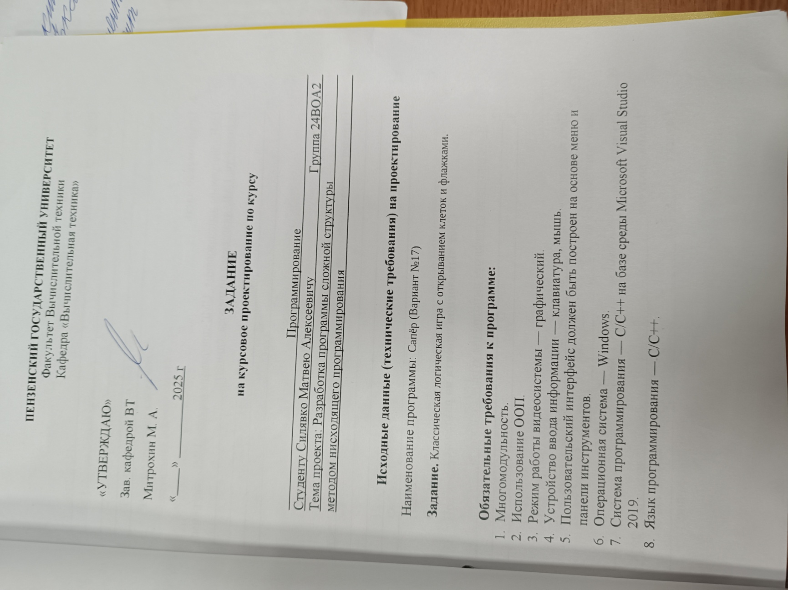
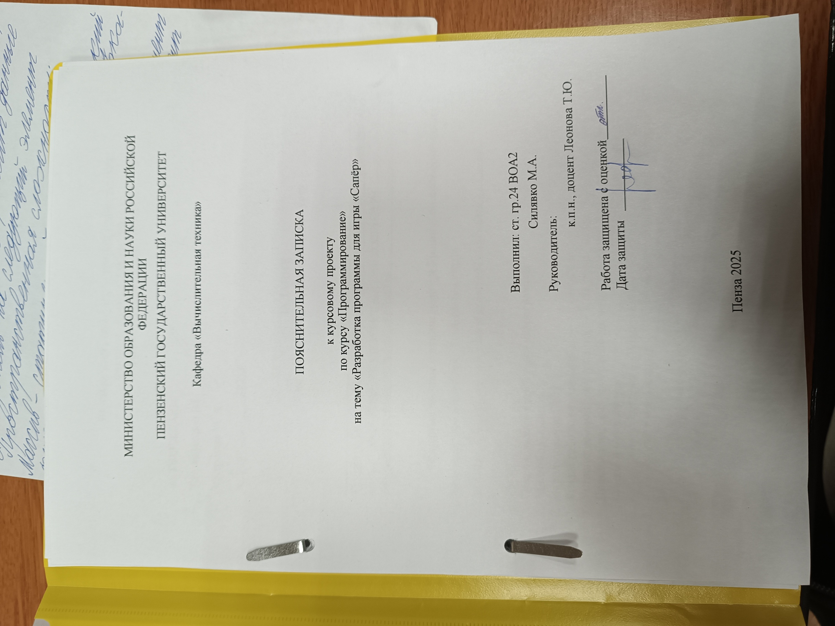
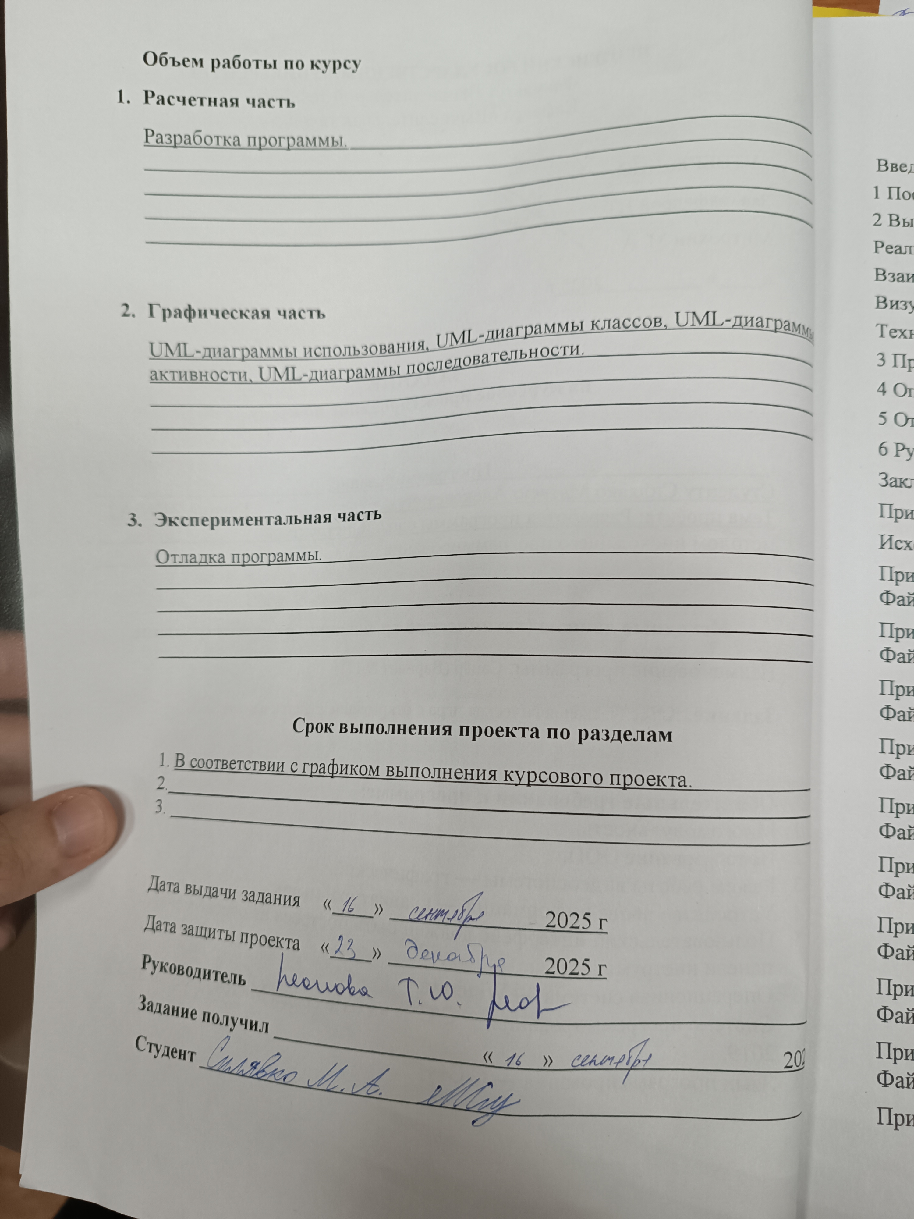
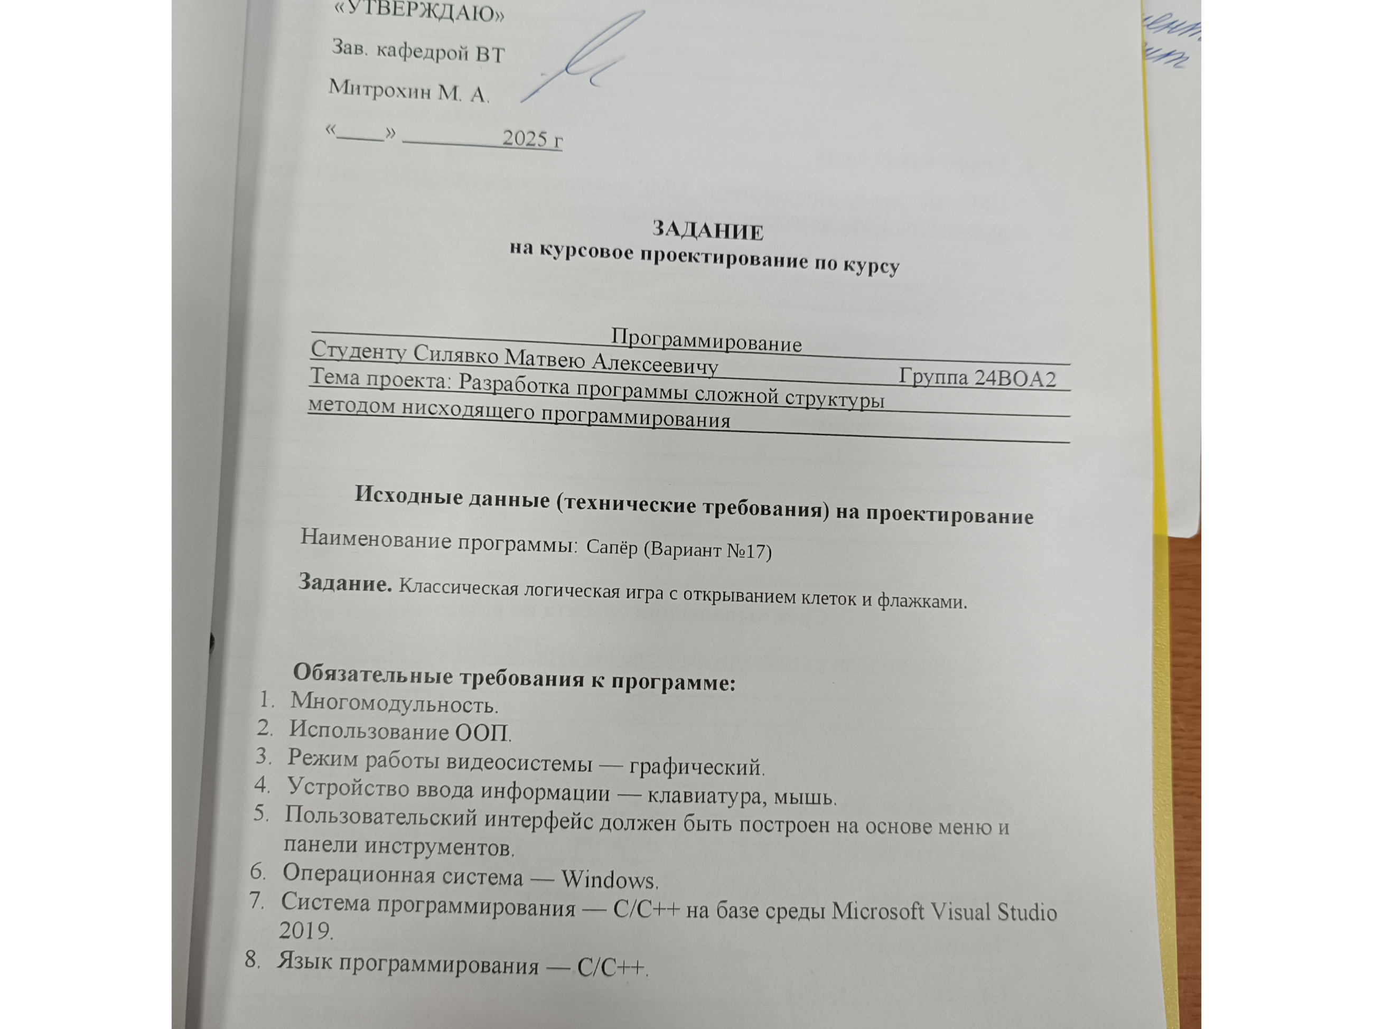
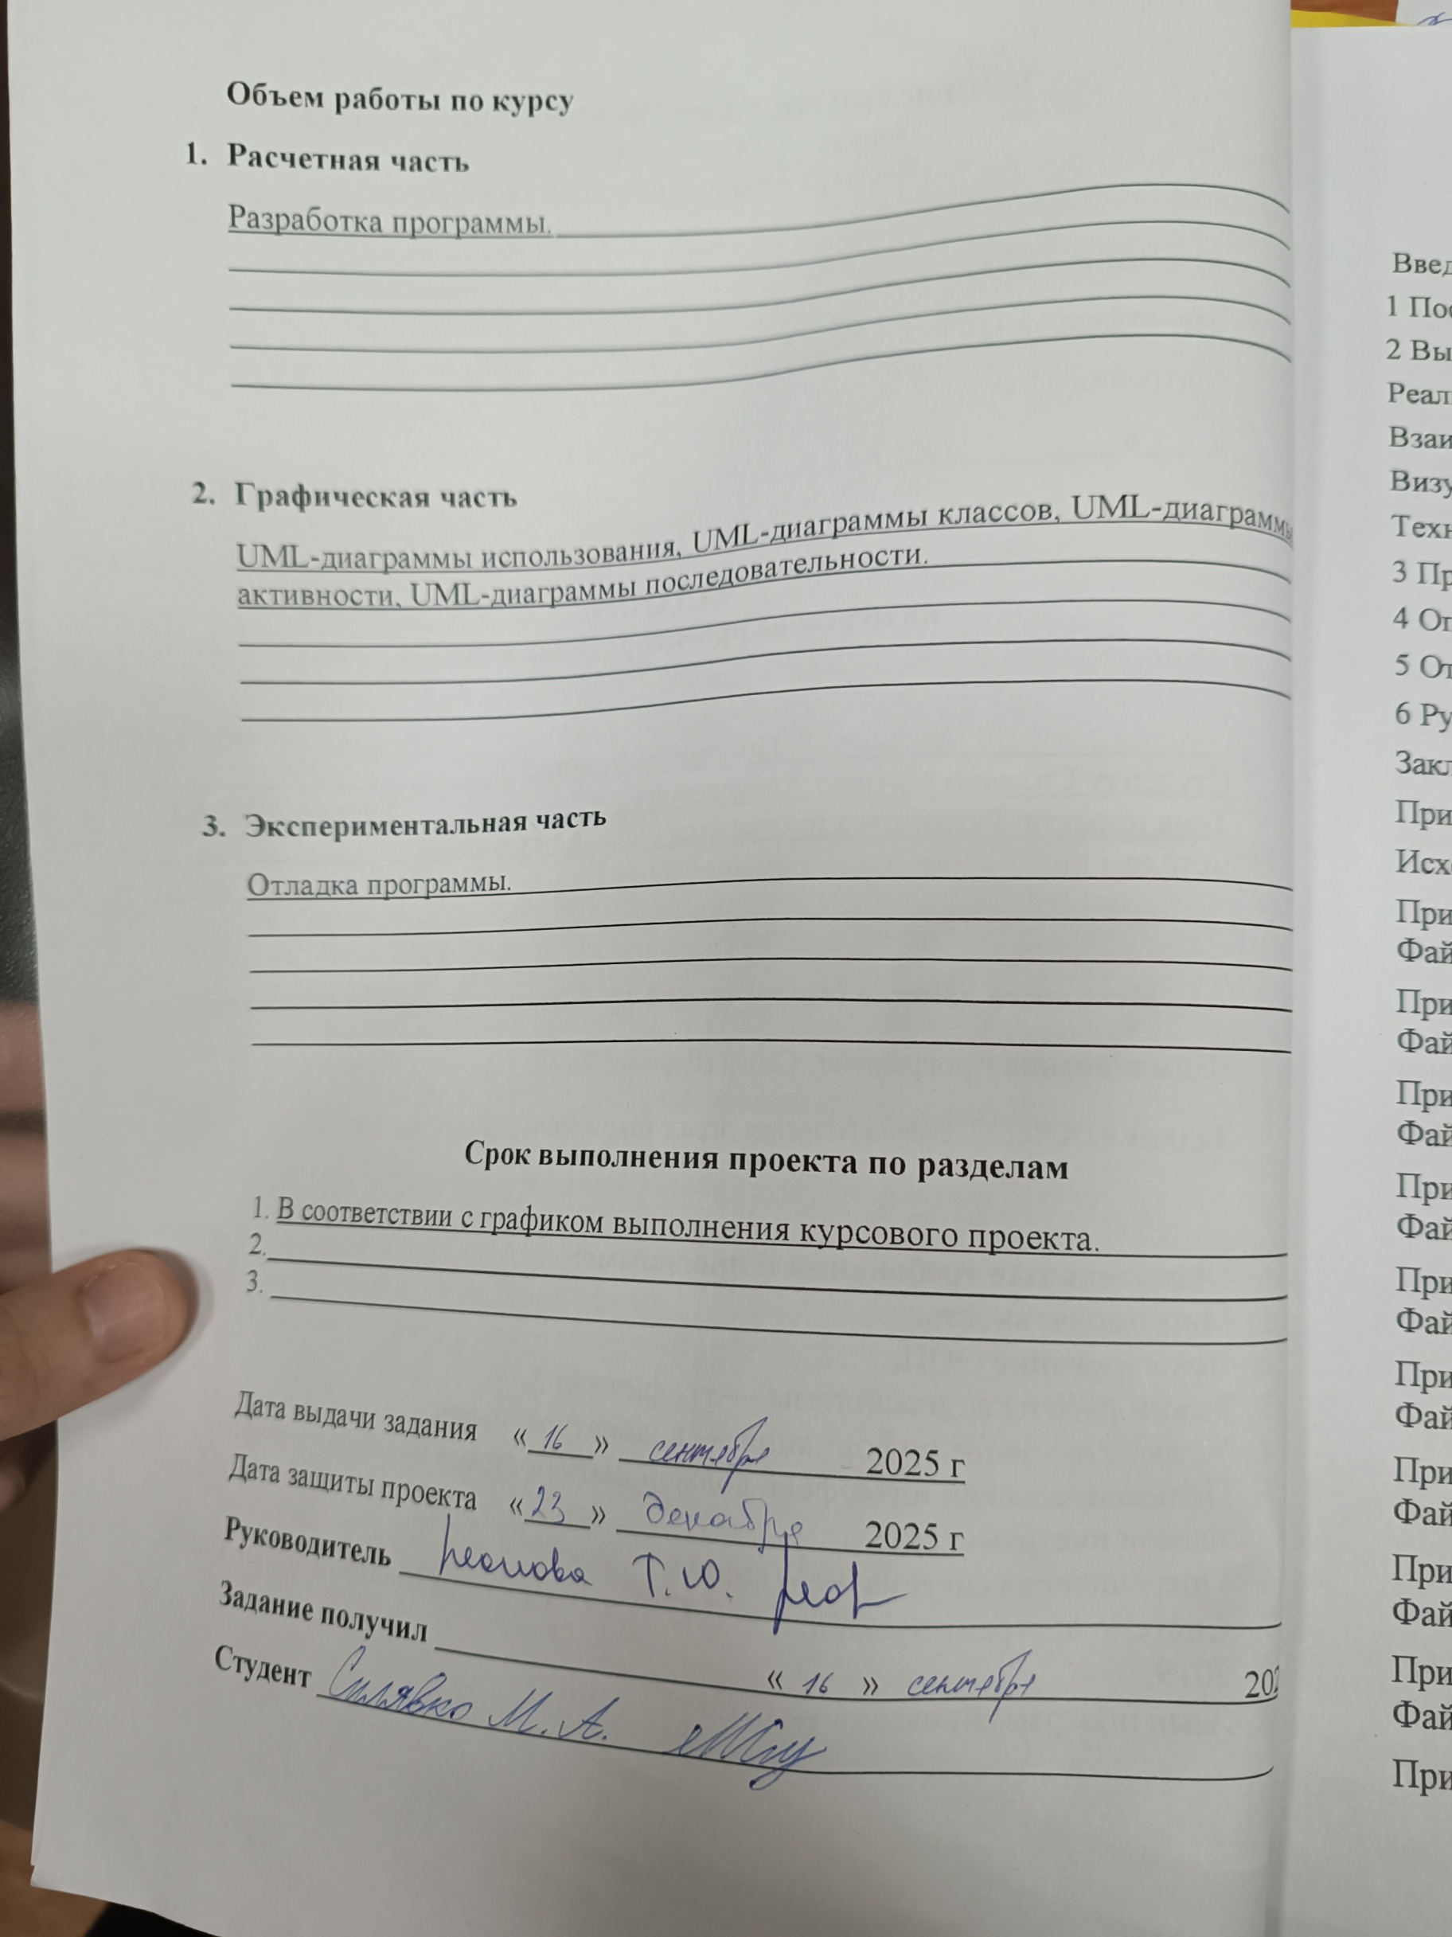

Введение

Игра «Сапёр» — это интерактивное приложение, разработанное с целью создания оригинального и неповторимого игрового опыта, связанного с разминированием клеток на территории неизвестной выдуманной страны. Игра сочетает в себе элементы кликера, логического квеста и русской рулетки.
В современной игровой индустрии многочисленные проходные проекты меркнут по сравнению с бессмертной классикой, техническая сторона которой давно всем известна, однако она всё равно крайне важна. Разработка данной игры потребовала знаний в области программирования на C++, работы с графикой и аудио, проектирования пользовательского интерфейса, а также организации хранения данных.
В процессе разработки были получены практические навыки работы с библиотекой SFML, создания базовых анимаций, управления состояниями игры и обработки пользовательской интеракции с игрой. Полученный опыт может быть применён в дальнейшем для разработки более сложных игровых и образовательных проектов.

Постановка задачи
Программа должна реализовывать следующую функциональность:
  - Главное меню с возможностью выбора уровня сложности и объяснением базового игрового функционала в виде управления;
Игровой процесс, включающий:
  - Разминирование клеток согласно узким данным на уже открытой территории;
  - Возможность выставления флажков для визуального облегчения поиска мин и исключения т.н. «miss-click»-ов;
  - Разные уровни сложности, влияющие на обилие мин на поле
  - Процедурную генерацию частично открытого мира, ограниченного лишь границами окна приложения

Выбор решения
Для реализации игры был выбран язык программирования C++ и биб- лиотека SFML (Simple and Fast Multimedia Library) версии 2.6. Выбор обоснован следующими преимуществами:
C++ — производительный и гибкий язык, позволяющий эффективно управлять памятью и создавать сложные игровые механики.
SFML — кроссплатформенная библиотека, предоставляющая простой API для работы с графикой, аудио, вводом и окнами. Она легковесна и подходит для разработки 2D-игр.
Архитектура игры построена на объектно-ориентированном подходе с выделением основных классов, отвечающих за различные аспекты игры: управление окном, рендеринг, логику, звук и данные.

Реализация главного меню
GameState::MENU — основное состояние программы, которое активируется при запуске. В текущем варианте реализованы следующие элементы:
Кнопка "Играть" — переход к игровому процессу
Индикаторы сложности — выбор уровня из 3 вариантов
Фон меню — графическое оформление
Кнопка представлена прямоугольной областью с текстом. При клике левой кнопкой мыши срабатывает обработчик события, который меняет состояние игры на GameState::GAME (игровой процесс).
Индикаторы сложности выглядят как квадратная полая область. Реализовано наведение курсора на объект, что приводит к изменению прозрачности. При нажатии левой кнопки мыши на один из индикаторов происходит перенастройка шанса на бомбу на поле. Если игрок не выбирает сложность – она определяется как самая лёгкая.
Нажатие кнопки Escape на клавиатуре активирует функцию windows.close(), что завершает игровой цикл.

Реализация игрового процесса
Игровой процесс управляется состоянием GameState::GAME и включает следующие механики:
  - Игровое поле:
    - Размер поля: 15×20 клеток
    - Каждая клетка содержит:
      - Основную текстуру
      - Закрытую текстуру
      - Спрайт с цифрой
      - Спрайт флага
  - Система бомб:
    - Случайное размещение при первом клике
    - Подсчет соседних бомб для каждой клетки
    - Разные уровни сложности (20%, 40%, 60% вероятность)
Взаимодействие с игроком
Управление осуществляется через:
  - Левый клик:
    - Открытие клетки
    - Автоматическое открытие соседних клеток при открытии пустой клетки
    - Игра заканчивается при открытии бомбы
  - Правый клик:
    - Установка/снятие флага на закрытой клетке
    - Визуальное отображение флага
Визуальная составляющая
Отрисовка включает:
- Игровое поле:
  - Отображение всех клеток
  - Цифры на открытых клетках
  - Флаги на помеченных клетках
  - Бомбы при проигрыше
- Эффекты:
  - Анимация курсора
  - Подсветка при наведении
  - Визуальный эффект при взрыве
Техническая реализация
Ключевые компоненты системы:
- Класс Cell:
  - Хранение состояния клетки
  - Логика открытия
  - Проверка на флаг
  - Подсчет соседних бомб
- Система текстур:
  - Загрузка всех необходимых текстур
  - Управление спрайтами
  - Применение текстур к клеткам
- Обработка состояний:
  - Переход между игровыми состояниями
  - Сохранение текущего состояния
  - Восстановление при необходимости
Заключение
Реализованный игровой процесс обеспечивает:
- Полноценный функционал классической игры «Сапер»
- Интуитивно понятное управление
- Наглядную визуализацию всех игровых элементов
- Корректную обработку всех возможных ситуаций
- Плавную работу без зависаний
Система реализована таким образом, что позволяет легко вносить изменения в параметры игры (размер поля, количество бомб, текстуры) без существенной переработки кода.

Проектирование программы
Для проектирования программы использовался UML. Диаграммы UML помо- гают наглядно представить структуру программного продукта. Они позволяют уви- деть взаимосвязь между классами, объектами, компонентами и другими элементами системы. UML подходит для всех фаз разработки ПО: от анализа требований до реа- лизации и тестирования. Различные типы диаграмм используются на каждом этапе, помогая планировать работу, отслеживать прогресс и контролировать качество. Неко- торые виды диаграмм, такие как диаграммы состояний и последовательности, позво- ляют моделировать поведение системы во времени. Это помогает лучше понять дина- мику работы приложения и избежать ошибок на ранних этапах разработки. На рисун- ке 1 представлена диаграмма вариантов использования, которая иллюстрирует взаи- модействие пользователя с системой, эта диаграмма показывает основные функции, которые пользователь может выполнять в данной программе.
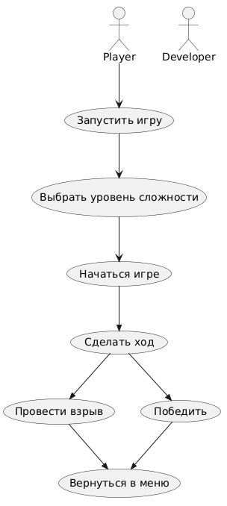
Рисунок 1 — UML - диаграмма вариантов использования
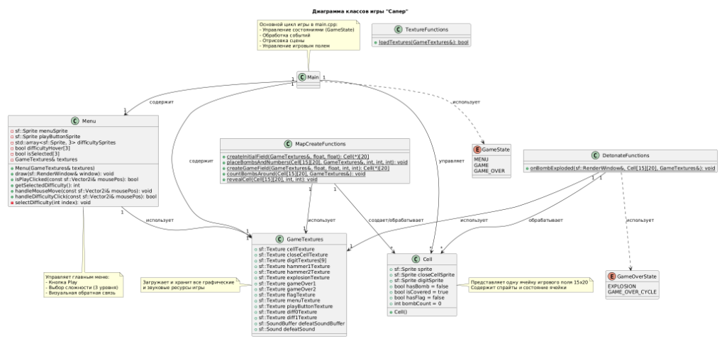
Рисунок 2 — UML - диаграмма классов
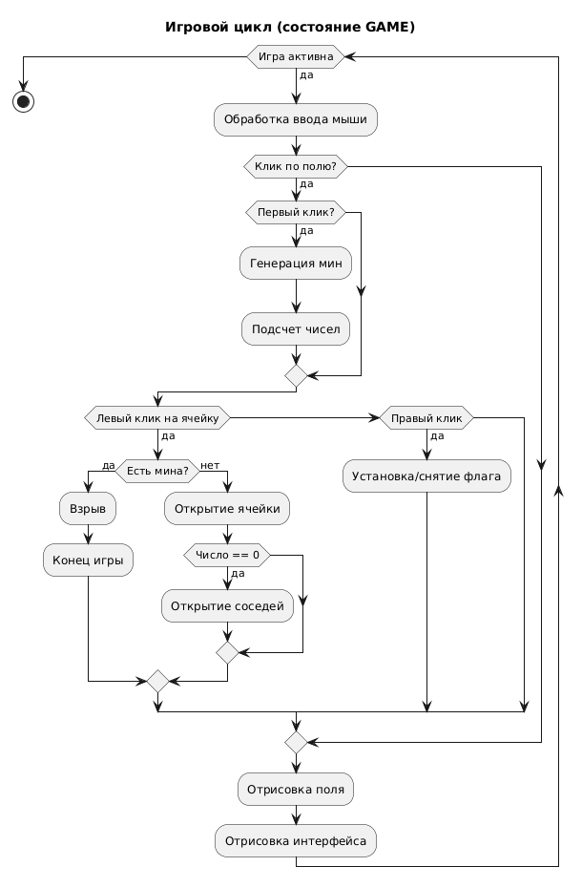
Рисунок 3 — UML - диаграмма активности — основной игровой цикл
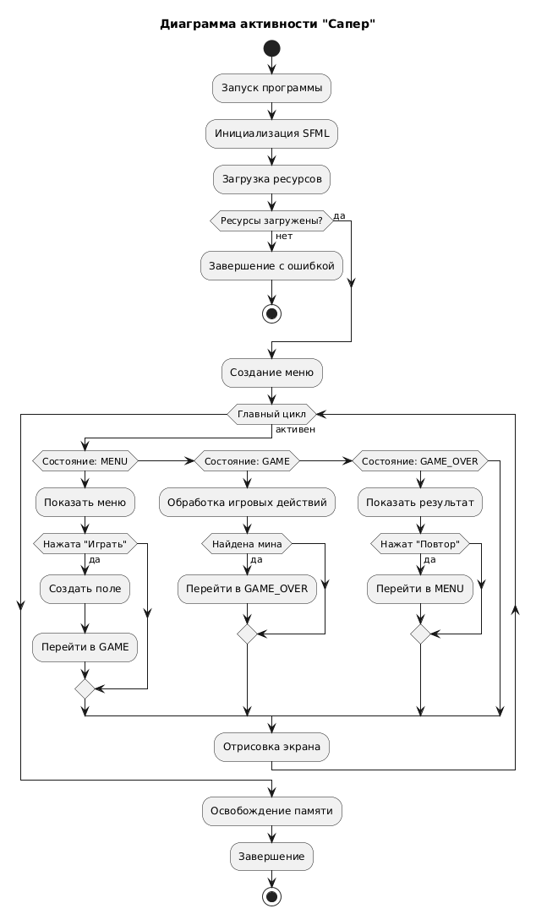
Рисунок 4 — UML - диаграмма активности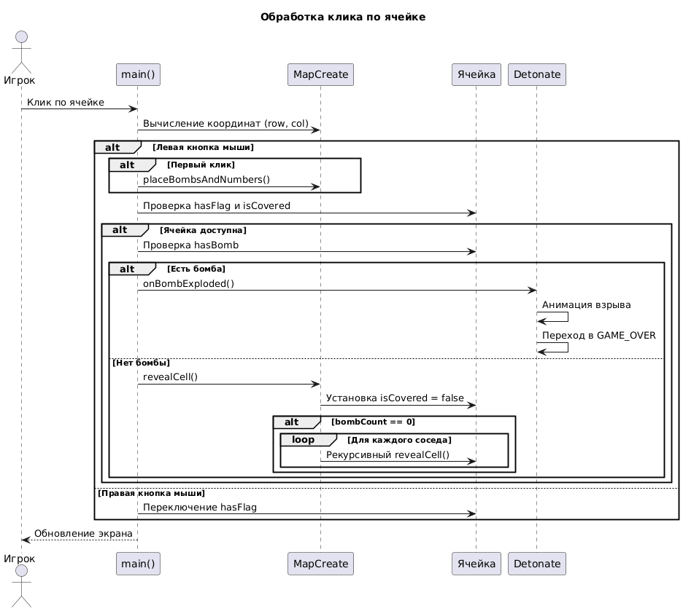
Рисунок 5 — UML - диаграмма последовательности — обработка клика по ячейке

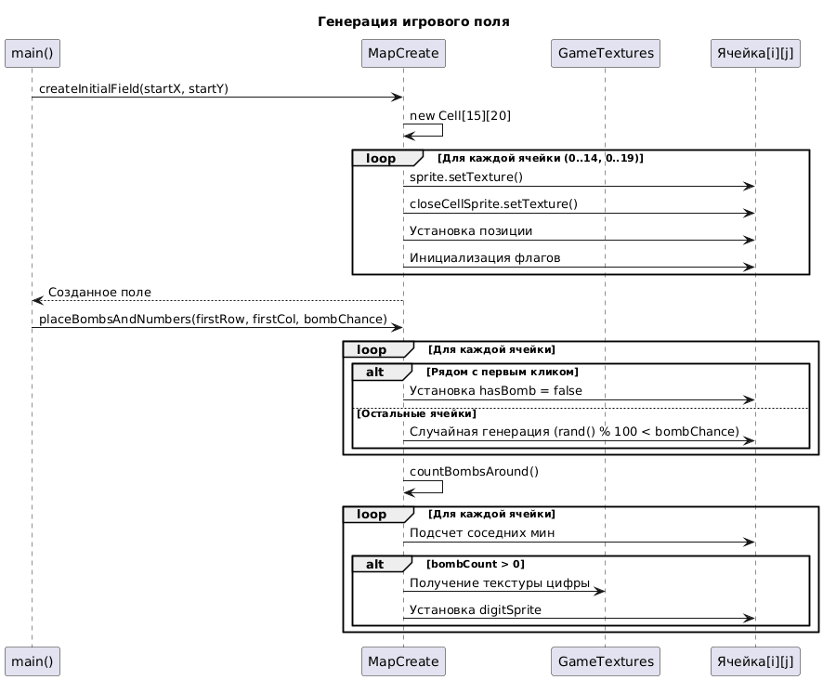

Рисунок 6 — UML - диаграмма последовательности — генерация поля
4 Описание программы
Программа содержит следующие классы и структуры:

Классы:

CreateTextures — класс для управления графическими ресурсами игры, который отвечает за загрузку всех игровых текстур (клетки, флаги, курсор), инициализацию и управление спрайтами, кэширование графических ресурсов и корректное освобождение памяти при завершении работы программы.

Detonate — класс, реализующий основную игровую логику, включая обработку кликов по игровому полю, подсчёт соседних мин, открытие клеток по правилам игры, обработку взрывов при обнаружении мины и проверку условий победы или поражения.

MapCreate — класс для создания и управления игровым полем, который занимается генерацией нового поля при старте игры, размещением мин согласно выбранной сложности, инициализацией состояния каждой клетки, сбросом игрового поля при начале новой игры и подсчётом игровой статистики.

Menu — класс для управления пользовательским интерфейсом, обеспечивающий отображение главного меню, выбор уровня сложности, запуск игрового процесса и обработку пользовательского ввода, а также переключение между различными игровыми состояниями.

Структуры:
Cell — структура для описания отдельной клетки игрового поля, содержащая информацию о состоянии открытости клетки, наличии мины, количестве соседних мин, наличии флага и графический спрайт клетки.
GameState — структура для управления состоянием игры, включающая текущее состояние (меню, игра, поражение, победа), выбранный уровень сложности, размеры игрового поля и общее количество мин.
Дополнительные компоненты:
main.cpp — основной файл программы, который отвечает за инициализацию всех игровых компонентов, запуск главного цикла игры, обработку событий ввода и координацию работы всех модулей, а также управление жизненным циклом приложения.

Отладка и тестирование
Для отладки использовались возможности Visual Studio 2022, такие как точки остановки, пошаговое выполнение кода, просмотр переменных во время выполнения и быстрое выполнение до указанной точки. Отладчик Visual Studio применялся для проверки корректности работы отдельных участков программы, чтобы убедиться, что логика игры соответствует задуманной.
В качестве метода тестирования был выбран способ ручного тестирования, который не требует специальных знаний в области тестирования, а лишь создания тестовых сценариев и проверки ожидаемых результатов.
- Проверка главного меню
Шаги:
  - Запуск программы
  - Наведение курсора на кнопку «Играть»
  - Нажатие левой кнопкой мыши
Ожидаемый результат: переход в игровое состояние
- Тестирование выбора сложности
Шаги:
  - Наведение курсора на индикаторы сложности
  - Нажатие на выбранный уровень
  - Проверка изменения индикатора
Ожидаемый результат: смена текстуры индикатора, установка соответствующего уровня сложности
- Проверка игрового процесса
Шаги:
  - Открытие клеток
  - Установка флагов
  - Проверка подсчета бомб
  - Проверка условий победы/поражения
Ожидаемый результат: корректная работа всех игровых механик
- Тестирование курсора
Шаги:
  - Проверка анимации курсора
  - Проверка смены состояний при клике
  - Проверка позиционирования
Ожидаемый результат: корректное отображение всех состояний курсора
- Проверка отрисовки поля
Шаги:
  - Проверка отображения всех клеток
  - Проверка отображения цифр
  - Проверка отображения флагов
Ожидаемый результат: корректное отображение всех элементов игрового поля
В результате тестирования были сделаны выводы, что программа работает кор- ректно, все основные сценарии выполняются без ошибок, интерфейс реагирует на действия пользователя, прогресс сохраняется и загружается правильно.

Руководство пользователя

Установка игры:
- Распакуйте архив с программой
- Запустите файл Minesweeper.exe
- Дополнительные библиотеки не требуются
Главное меню
После запуска вы увидите главное меню с элементами управления:
- Кнопка «Играть» — начало новой игры
- Индикаторы сложности — выбор уровня (3 варианта)
Выбор уровня сложности
Доступны три уровня сложности:
- Лёгкий — 20% вероятность мин
- Средний — 40% вероятность мин
- Сложный — 60% вероятность мин
Управление игрой
- Левая кнопка мыши — открытие клетки
- Правая кнопка мыши — установка/снятие флага
- Курсор — показывает текущее положение мыши
- Пробел — рестарт при поражении
- Escape — выход из игры
Игровой процесс
На игровом поле вы встретите:
- Цифры — показывают количество мин в соседних клетках
- Флаги — метки предполагаемых мин
- Пустые клетки — безопасные области
- Мины — опасные клетки
Правила игры
- Цель игры: найти все мины, не активируя их
- Победа: достигается при открытии всех безопасных клеток
- Поражение: происходит при открытии клетки с миной
Техническая информация
Системные требования:
  - Операционная система Windows/Linux
  - Минимальные ресурсы компьютера
  - Разрешение экрана 640×480
Контактная информация
При возникновении вопросов обращайтесь:
- По электронной почте поддержки (arkmapper2018@bk.ru)
- Через форму обратной связи(+7 960 828 24 92)
Заключение
В результате выполнения работы были получены навыки: Работы с графикой и звуками в SFML;
Создания многофайловых программ и работы с ней;
Организации хранения и загрузки игровых данных;
Обработки пользовательских интеракций и создания интерактивного интерфейса;
Программа получилась производительной и стабильной, однако есть части кода, которые повторяются, что может усложнить дальнейшую поддержку и расширение функциональности.
Программу можно улучшить:
Выделив повторяющийся код в отдельные вспомогательные функции или классы;
Добавив больше вариативности в размер и форму поля;
Реализовав систему настроек графики (разрешение, полноэкранный режим, шейдеры);
Добавив разные режимы для разностороннего игрового опыта; Улучшив систему частиц и визуальных эффектов;
Разработанная игра демонстрирует возможности использования библиотеки SFML для создания 2D-игр с насыщенным геймплеем и сюжетной составляющей.

Список используемых ресурсов
- Электронный ресурс. C++ Programming Language– URL:https://www.geeksforgeeks.org/c-plus-plus (дата обращения 16.12.2025).
- Электронный ресурс. SDL3 – URL: https://www.libsdl.org/ (дата обращения 16.12.2025).
- Электронный ресурс. C++ Introduction – URL: https://www.w3schools.com/cpp (дата обращения 16.12.2025).
- Электронный ресурс. C++ Language – URL: https://cplusplus.com/doc/tutorial (дата обращения 16.12.2025).
Приложение А

Исходный код программы

Приложение А.1

Файл MapCreate.h
#ifndef MAPCREATE_H
#define MAPCREATE_H

#include <SFML/Graphics.hpp>
#include "CreateTextures.h"

class Cell {
public:
sf::Sprite sprite;
sf::Sprite closeCellSprite;
sf::Sprite digitSprite;
bool hasBomb = false;
bool isCovered = true;
bool hasFlag = false;
int bombCount = 0;

Cell() : sprite(), closeCellSprite(), digitSprite() {}
};

Cell(*createInitialField(GameTextures& textures, const float startX, const float startY))[20];
void placeBombsAndNumbers(Cell grid[15][20], GameTextures& textures, int firstRow, int firstCol, int bombChance);
Cell(*createGameField(GameTextures& textures, const float startX, const float startY, int firstRow, int firstCol))[20];
void countBombsAround(Cell grid[15][20], GameTextures& textures);
void revealCell(Cell grid[15][20], int row, int col);

#endif // MAPCREATE_H

Приложение А.2

Файл MapCreate.cpp

#include "MapCreate.h"
#include <cstdlib>

Cell(*createInitialField(GameTextures& textures, const float startX, const float startY))[20] {
Cell(*grid)[20] = new Cell[15][20];

for (int row = 0; row < 15; ++row) {
for (int col = 0; col < 20; ++col) {
grid[row][col].sprite.setTexture(textures.cellTexture);
grid[row][col].closeCellSprite.setTexture(textures.closeCellTexture);

const float x = startX + col * 32.0f;
const float y = startY + row * 32.0f;
grid[row][col].sprite.setPosition(x, y);
grid[row][col].closeCellSprite.setPosition(x, y);

grid[row][col].isCovered = true;
grid[row][col].hasFlag = false;
grid[row][col].hasBomb = false;
grid[row][col].bombCount = 0;
}
}
return grid;
}

void placeBombsAndNumbers(Cell grid[15][20], GameTextures& textures, int firstRow, int firstCol, int bombChance) {
for (int row = 0; row < 15; ++row) {
for (int col = 0; col < 20; ++col) {
int dr = row - firstRow;
int dc = col - firstCol;
if (abs(dr) <= 1 && abs(dc) <= 1) {
grid[row][col].hasBomb = false;
}
else {
grid[row][col].hasBomb = (rand() % 100) < bombChance;
}
}
}

countBombsAround(grid, textures);
}

Cell(*createGameField(GameTextures& textures, const float startX, const float startY, int firstRow, int firstCol))[20] {
Cell(*grid)[20] = createInitialField(textures, startX, startY);
placeBombsAndNumbers(grid, textures, firstRow, firstCol, 40); // По умолчанию 40%
return grid;
}

void countBombsAround(Cell grid[15][20], GameTextures& textures) {
for (int row = 0; row < 15; ++row) {
for (int col = 0; col < 20; ++col) {
if (grid[row][col].hasBomb) continue;

int count = 0;
for (int dr = -1; dr <= 1; ++dr) {
for (int dc = -1; dc <= 1; ++dc) {
if (dr == 0 && dc == 0) continue;
int r = row + dr, c = col + dc;
if (r >= 0 && r < 15 && c >= 0 && c < 20 && grid[r][c].hasBomb) {
count++;
}
}
}

grid[row][col].bombCount = count;
if (count > 0) {
grid[row][col].digitSprite.setTexture(textures.digitTextures[count - 1]);
grid[row][col].digitSprite.setPosition(
grid[row][col].sprite.getPosition().x,
grid[row][col].sprite.getPosition().y
);
}
}
}
}

void revealCell(Cell grid[15][20], int row, int col) {
if (row < 0 || row >= 15 || col < 0 || col >= 20 ||
!grid[row][col].isCovered || grid[row][col].hasFlag) {
return;
}

grid[row][col].isCovered = false;

if (grid[row][col].bombCount == 0) {
for (int dr = -1; dr <= 1; ++dr) {
for (int dc = -1; dc <= 1; ++dc) {
if (dr == 0 && dc == 0) continue;
revealCell(grid, row + dr, col + dc);
}
}
}
}

Приложение А.3

Файл CreateTextures.h

#ifndef CREATETEXTURES_H
#define CREATETEXTURES_H

#include <SFML/Graphics.hpp>
#include <SFML/Audio.hpp>

struct GameTextures {
sf::Texture cellTexture;
sf::Texture closeCellTexture;
sf::Texture digitTextures[9];
sf::Texture hammer1Texture;
sf::Texture hammer2Texture;
sf::Texture explosionTexture;
sf::Texture gameOver1;
sf::Texture gameOver2;
sf::Texture flagTexture;
sf::Texture menuTexture;
sf::Texture playButtonTexture;
sf::Texture diff0Texture;
sf::Texture diff1Texture;

sf::SoundBuffer defeatSoundBuffer;
sf::Sound defeatSound;
};

bool loadTextures(GameTextures& textures);

#endif

Приложение А.4

Файл CreateTextures.cpp

#include "CreateTextures.h"
#include <iostream>

bool loadTextures(GameTextures& textures) {
if (!textures.cellTexture.loadFromFile("assets/cell.png")) return false;
if (!textures.closeCellTexture.loadFromFile("assets/closeCell.png")) return false;

for (int i = 0; i < 9; ++i) {
if (!textures.digitTextures[i].loadFromFile("assets/digit" + std::to_string(i + 1) + ".png")) {
std::cerr << "Error: Cannot load digit texture: digit" << (i + 1) << ".png" << std::endl;
return false;
}
}

if (!textures.hammer1Texture.loadFromFile("assets/hammer1.png")) return false;
if (!textures.hammer2Texture.loadFromFile("assets/hammer2.png")) return false;
if (!textures.explosionTexture.loadFromFile("assets/explosion.png")) return false;
if (!textures.gameOver1.loadFromFile("assets/gameover1.png")) return false;
if (!textures.gameOver2.loadFromFile("assets/gameover2.png")) return false;
if (!textures.flagTexture.loadFromFile("assets/flag.png")) return false;
if (!textures.menuTexture.loadFromFile("assets/menu.png")) return false;
if (!textures.playButtonTexture.loadFromFile("assets/play.png")) return false;
if (!textures.diff0Texture.loadFromFile("assets/different0.png")) return false;
if (!textures.diff1Texture.loadFromFile("assets/different1.png")) return false;

if (!textures.defeatSoundBuffer.loadFromFile("assets/Defeat.wav")) {
std::cerr << "Error: Cannot load sound 'assets/Defeat.wav'" << std::endl;
return false;
}
textures.defeatSound.setBuffer(textures.defeatSoundBuffer);

return true;
}

Приложение А.5

Файл Detonate.h

#ifndef DETONATE_H
#define DETONATE_H

#include <SFML/Graphics.hpp>
#include "MapCreate.h"
#include "CreateTextures.h"

enum class GameState;

enum GameOverState {
EXPLOSION,
GAME_OVER_CYCLE
};

void onBombExploded(sf::RenderWindow& window, Cell grid[15][20], GameTextures& textures, GameState& gameState);

#endif

Приложение А.6

Файл Detonate.cpp

#include "Detonate.h"
#include "Menu.h"
#include <iostream>

void onBombExploded(sf::RenderWindow& window, Cell grid[15][20], GameTextures& textures, GameState& gameState) {
textures.defeatSound.play();

sf::Sprite fullscreenExplosion(textures.explosionTexture);
fullscreenExplosion.setScale(
640.0f / fullscreenExplosion.getGlobalBounds().width,
480.0f / fullscreenExplosion.getGlobalBounds().height
);
fullscreenExplosion.setPosition(0, 0);

sf::Sprite gameOverSprite1(textures.gameOver1);
sf::FloatRect bounds1 = gameOverSprite1.getGlobalBounds();
gameOverSprite1.setPosition(
(640.f - bounds1.width) / 2.f,
(480.f - bounds1.height) / 2.f
);

sf::Sprite gameOverSprite2(textures.gameOver2);
sf::FloatRect bounds2 = gameOverSprite2.getGlobalBounds();
gameOverSprite2.setPosition(
(640.f - bounds2.width) / 2.f,
(480.f - bounds2.height) / 2.f
);

sf::Sprite cursorNormal(textures.hammer1Texture);
sf::Sprite cursorPressed(textures.hammer2Texture);

sf::Clock clock;
float explosionDuration = 1.5f;
float gameOverStartTime = 2.5f;
bool showFirstGameOver = true;
bool shouldReturn = false;

while (window.isOpen() && !shouldReturn) {
sf::Event event;
while (window.pollEvent(event)) {
if (event.type == sf::Event::Closed) {
window.close();
return;
}

if (event.type == sf::Event::KeyPressed && event.key.code == sf::Keyboard::Escape) {
window.close();
return;
}

if (event.type == sf::Event::KeyPressed || event.type == sf::Event::MouseButtonPressed) {
shouldReturn = true;
gameState = GameState::MENU;
}
}

window.clear(sf::Color::Black);

float elapsedTime = clock.getElapsedTime().asSeconds();

window.draw(fullscreenExplosion);

if (elapsedTime >= explosionDuration) {
if (elapsedTime >= gameOverStartTime) {
int blinkCount = static_cast<int>((elapsedTime - gameOverStartTime) * 2);
showFirstGameOver = (blinkCount % 2 == 0);
}

if (elapsedTime >= gameOverStartTime) {
window.draw(showFirstGameOver ? gameOverSprite1 : gameOverSprite2);
}
}

sf::Vector2i mousePos = sf::Mouse::getPosition(window);
if (sf::Mouse::isButtonPressed(sf::Mouse::Left)) {
cursorPressed.setPosition(
static_cast<float>(mousePos.x - 8),
static_cast<float>(mousePos.y - 28)
);
window.draw(cursorPressed);
}
else {
cursorNormal.setPosition(
static_cast<float>(mousePos.x - 8),
static_cast<float>(mousePos.y - 28)
);
window.draw(cursorNormal);
}

window.display();
}

gameState = GameState::MENU;
}

Приложение А.7

Файл Menu.h

#ifndef MENU_H
#define MENU_H

#include <SFML/Graphics.hpp>
#include "CreateTextures.h"
#include <array>

enum class GameState {
MENU,
GAME,
GAME_OVER
};

class Menu {
public:
explicit Menu(GameTextures& textures);

void draw(sf::RenderWindow& window);
bool isPlayClicked(const sf::Vector2i& mousePos) const;
int getSelectedDifficulty() const;
void handleMouseMove(const sf::Vector2i& mousePos);
bool handleDifficultyClick(const sf::Vector2i& mousePos);

private:
sf::Sprite menuSprite;
sf::Sprite playButtonSprite;
std::array<sf::Sprite, 3> difficultySprites;

bool difficultyHover[3] = { false, false, false };
bool isSelected[3] = { false, false, false };

GameTextures& textures;

void selectDifficulty(int index);
};

#endif // MENU_H

Приложение А.8

Файл Menu.cpp

#include "Menu.h"
#include <SFML/Graphics.hpp>

Menu::Menu(GameTextures& textures)
: menuSprite(textures.menuTexture),
playButtonSprite(textures.playButtonTexture),
textures(textures)
{
menuSprite.setPosition(0.0f, 0.0f);

playButtonSprite.setPosition(
(640.0f - playButtonSprite.getGlobalBounds().width) / 2.0f,
160.0f
);

constexpr float diffX = 608.0f;
constexpr float diffY = 352.0f;

for (int i = 0; i < 3; ++i) {
difficultySprites[i].setTexture(textures.diff0Texture);
difficultySprites[i].setPosition(diffX, diffY + i * 40.0f);
difficultyHover[i] = false;
isSelected[i] = false;
}

selectDifficulty(0);
}

void Menu::draw(sf::RenderWindow& window) {
window.draw(menuSprite);
window.draw(playButtonSprite);

for (const auto& sprite : difficultySprites) {
window.draw(sprite);
}
}

bool Menu::isPlayClicked(const sf::Vector2i& mousePos) const {
sf::FloatRect bounds = playButtonSprite.getGlobalBounds();
return bounds.contains(
static_cast<float>(mousePos.x),
static_cast<float>(mousePos.y)
);
}

int Menu::getSelectedDifficulty() const {
for (int i = 0; i < 3; ++i) {
if (isSelected[i]) {
return i;
}
}
return 0;
}

void Menu::handleMouseMove(const sf::Vector2i& mousePos) {
for (int i = 0; i < 3; ++i) {
sf::FloatRect bounds = difficultySprites[i].getGlobalBounds();
if (bounds.contains(
static_cast<float>(mousePos.x),
static_cast<float>(mousePos.y)
)) {
if (!difficultyHover[i]) {
difficultySprites[i].setColor(sf::Color(255, 255, 255, 128));
difficultyHover[i] = true;
}
}
else {
if (difficultyHover[i]) {
difficultySprites[i].setColor(sf::Color::White);
difficultyHover[i] = false;
}
}
}
}

bool Menu::handleDifficultyClick(const sf::Vector2i& mousePos) {
for (int i = 0; i < 3; ++i) {
sf::FloatRect bounds = difficultySprites[i].getGlobalBounds();
if (bounds.contains(
static_cast<float>(mousePos.x),
static_cast<float>(mousePos.y)
)) {
selectDifficulty(i);
return true;
}
}
return false;
}

void Menu::selectDifficulty(int index) {
for (int i = 0; i < 3; ++i) {
isSelected[i] = false;
difficultySprites[i].setTexture(textures.diff0Texture);
difficultySprites[i].setColor(sf::Color::White);
}

isSelected[index] = true;
difficultySprites[index].setTexture(textures.diff1Texture);
}

Приложение А.9

Файл main.cpp

#include <SFML/Graphics.hpp>
#include <ctime>
#include <iostream>
#include "CreateTextures.h"
#include "MapCreate.h"
#include "Detonate.h"
#include "Menu.h"

int main() {
srand(static_cast<unsigned int>(time(nullptr)));

sf::RenderWindow window(sf::VideoMode(640, 480), "Minesweeper");
window.setMouseCursorVisible(false);

sf::RectangleShape background(sf::Vector2f(640.f, 480.f));
background.setFillColor(sf::Color(100, 100, 100));

sf::Sprite cursorNormal;
sf::Sprite cursorPressed;

GameTextures textures;
if (!loadTextures(textures)) {
std::cerr << "Error: Failed to load textures!" << std::endl;
return -1;
}

cursorNormal.setTexture(textures.hammer1Texture);
cursorPressed.setTexture(textures.hammer2Texture);

Menu mainMenu(textures);
GameState state = GameState::MENU;

Cell(*grid)[20] = nullptr;
bool firstClick = true;
int bombChance = 20;

const float startX = 0, startY = 0;
sf::Sprite flagSprite(textures.flagTexture);

while (window.isOpen()) {
sf::Event event;
while (window.pollEvent(event)) {
if (event.type == sf::Event::Closed) {
window.close();
break;
}

if (event.type == sf::Event::KeyPressed && event.key.code == sf::Keyboard::Escape) {
window.close();
break;
}

if (state == GameState::MENU) {
if (event.type == sf::Event::MouseButtonPressed) {
if (event.mouseButton.button == sf::Mouse::Left) {
sf::Vector2i mousePos = sf::Mouse::getPosition(window);

if (mainMenu.isPlayClicked(mousePos)) {
state = GameState::GAME;
int selectedDifficulty = mainMenu.getSelectedDifficulty();
bombChance = 20 + selectedDifficulty * 20;

if (grid) delete[] grid;
grid = createInitialField(textures, startX, startY);
firstClick = true;
}

mainMenu.handleDifficultyClick(mousePos);
}
}

if (event.type == sf::Event::MouseMoved) {
sf::Vector2i mousePos(event.mouseMove.x, event.mouseMove.y);
mainMenu.handleMouseMove(mousePos);
}
}
else if (state == GameState::GAME) {
if (event.type == sf::Event::MouseButtonPressed) {
int mouseX = event.mouseButton.x;
int mouseY = event.mouseButton.y;

int col = static_cast<int>((mouseX - startX) / 32.0f);
int row = static_cast<int>((mouseY - startY) / 32.0f);

if (col >= 0 && col < 20 && row >= 0 && row < 15) {
if (event.mouseButton.button == sf::Mouse::Left) {
if (firstClick) {
placeBombsAndNumbers(grid, textures, row, col, bombChance);
firstClick = false;
}

if (!grid[row][col].hasFlag && grid[row][col].isCovered) {
if (grid[row][col].hasBomb) {
onBombExploded(window, grid, textures, state);
break;
}
else {
revealCell(grid, row, col);
}
}
}
else if (event.mouseButton.button == sf::Mouse::Right) {
if (grid[row][col].isCovered) {
grid[row][col].hasFlag = !grid[row][col].hasFlag;
}
}
}
}

if (event.type == sf::Event::KeyPressed && event.key.code == sf::Keyboard::Space) {
state = GameState::MENU;
if (grid) {
delete[] grid;
grid = nullptr;
}
}
}
}

if (!window.isOpen()) {
break;
}

window.clear();
window.draw(background);

if (state == GameState::MENU) {
mainMenu.draw(window);
}
else if (state == GameState::GAME) {
for (int row = 0; row < 15; ++row) {
for (int col = 0; col < 20; ++col) {
window.draw(grid[row][col].sprite);
if (!grid[row][col].isCovered && grid[row][col].bombCount > 0) {
window.draw(grid[row][col].digitSprite);
}
if (grid[row][col].isCovered) {
window.draw(grid[row][col].closeCellSprite);
if (grid[row][col].hasFlag) {
float flagX = grid[row][col].sprite.getPosition().x + 16.0f - flagSprite.getGlobalBounds().width / 2.0f;
float flagY = grid[row][col].sprite.getPosition().y + 16.0f - flagSprite.getGlobalBounds().height / 2.0f;
flagSprite.setPosition(flagX, flagY);
window.draw(flagSprite);
}
}
}
}
}

sf::Vector2i mousePos = sf::Mouse::getPosition(window);
if (sf::Mouse::isButtonPressed(sf::Mouse::Left)) {
cursorPressed.setPosition(
static_cast<float>(mousePos.x - 8),
static_cast<float>(mousePos.y - 28)
);
window.draw(cursorPressed);
}
else {
cursorNormal.setPosition(
static_cast<float>(mousePos.x - 8),
static_cast<float>(mousePos.y - 28)
);
window.draw(cursorNormal);
}

window.display();
}

if (grid) {
delete[] grid;
}

return 0;
}

Приложение Б
Результаты работы программы

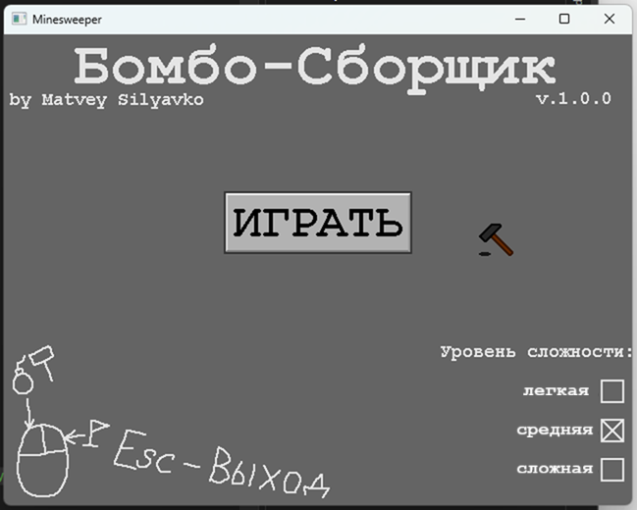
Рисунок Б.1 – Главное меню программы
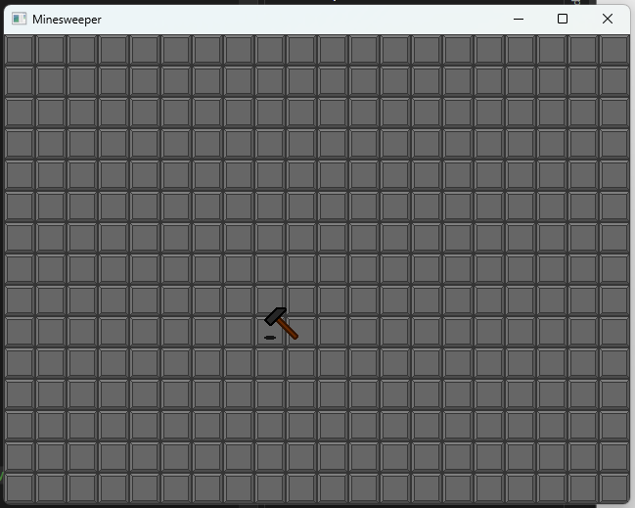
Рисунок Б.2 – Стартовая расстановка поля
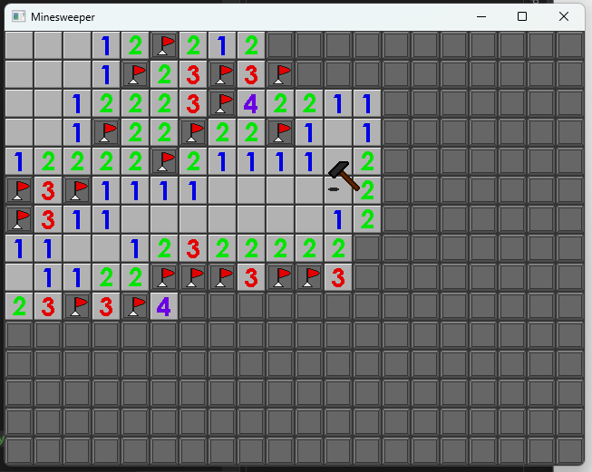

Рисунок Б.3 – Вид типичной расстановки поля посреди игры

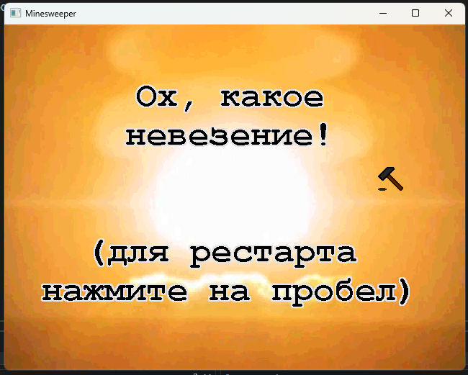
Рисунок Б.4 – Экран поражения

